Конспект по познавательному развитию.
Тема: «Здравствуй, лето!»

Задачи:
1. Расширять представления детей о летних месяцах, о характерных признаках лета, учить различать и называть цветы, насекомых. Вспомнить названия полевых и садовых цветов.
2. Развивать фантазию, память, мышление, способность правильно и грамотно высказывать свои мысли; развивать способность наблюдать и видеть красоту природы, беречь и любить её.
3. Воспитывать у детей любознательность.

Ход занятия:
Послушайте загадку и скажите о чем мы сегодня будем говорить:
Под окном растёт цветочек,
А на дереве - листочек.
Муравей несёт поклажу,
Я его травинкой глажу.
И тепло, и много света!
Значит, наступило.! (Лето)
Да мы с вами сегодня будем говорить о лете.
А давайте с вами вспомним летние месяцы (июнь, июль, август)
Выставляются картинки с временами года (формирование представлений о смене времен года).

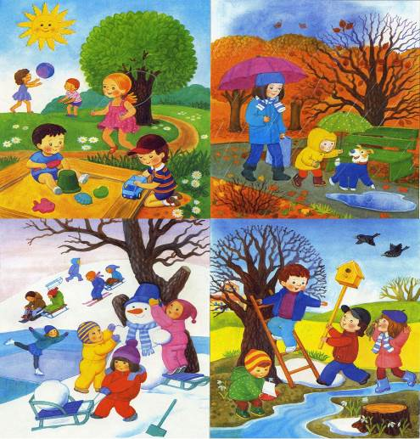

Назовите слова, связанные с летом. (речка, море, цветы, солнце, насекомые).

Послушайте еще одну загадку:
Очищают воздух,
Создают уют,
На окнах зеленеют,
Круглый год цветут. (Цветы)
Верно!

(Показываем картинку с изображением полевых цветов)

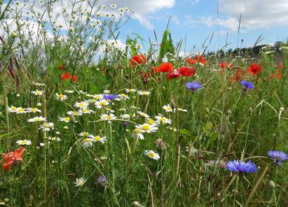

Это луговые или по- другому полевые цветы. Как вы думаете, почему их так называют? (Они растут в полях или на лугах). А какие еще бывают цветы? Если они растут в саду (садовые)
(Воспитатель показывает картинку с изображением садовых цветов)
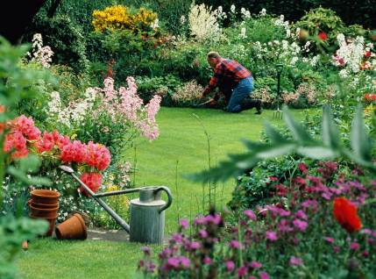

Физминутка: «Вы, наверное, устали?»
Вы, наверное, устали?
Ну, тогда все дружно встали.
Ножками потопали,
Ручками похлопали.
Покрутились, повертелись
И за столы все снова, уселись.
Глазки крепко закрываем,
Дружно до пяти считаем.
Открываем, поморгаем
И работать начинаем.
Мы с вами немного отдохнули. А теперь попытайтесь отгадать ещё мои загадки.
Летом снег!
Просто смех.
Снег по городу летает,
Почему же он не тает?
Ребята, что это за снег?
(Ответы детей) (тополиный пух)
Этот снег — тополиный пух.
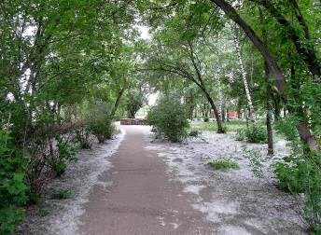

Следующая загадка
Утром бусы засверкали,
Всю траву собой заткали,
А пошли искать их днем,
Ищем, ищем — не найдем.
(ответы детей) (роса)
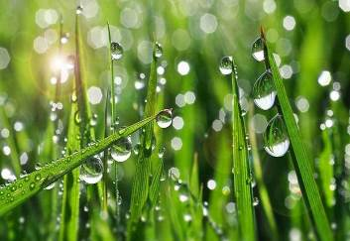

Слушаем следующую.
Лишь только дождичек прошёл,
Я в небе новшество нашёл:
Сквозь небосвод прошла дуга.
В ней семь цветов, там - …
(ответы детей) (радуга)



Здорово вы справились с заданием!
О каком времени года мы с вами говорили? (ответы).
Давайте с вами вспомним еще раз летние месяцы. (июнь, июль, август)
А какое бывает лето? (ответы). Желаю вам провести лето весело и с пользой для здоровья.

